Комплекс упражнений по подготовке к сдаче норм ГТО
1.Пресс 30 сек. 5. Прыжки на 2-х ногах на скакалке 30 сек. 4. «Лодочка» 30 сек.
30 сек. 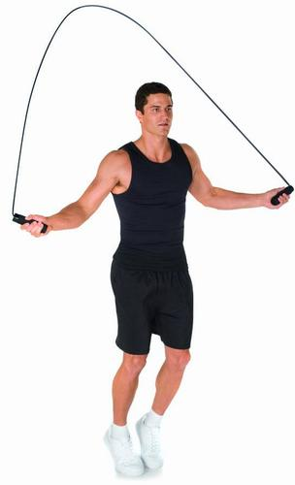 30 сек. 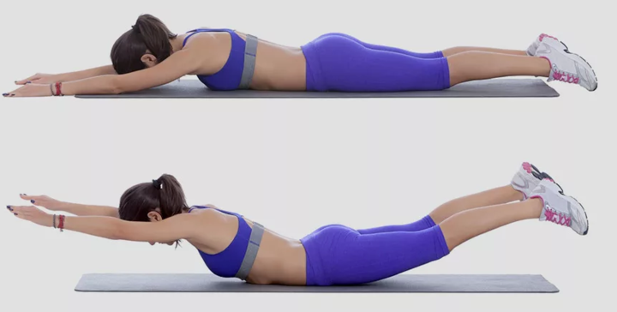

30 сек. 30 сек.

2.Приседаниея 30 сек. 3.Наклоны к правой, левой ноге и к середине 30 сек.
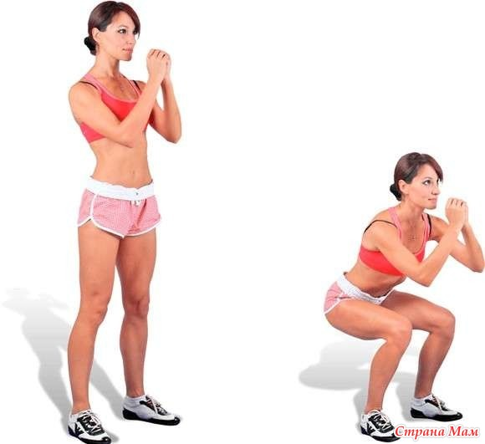 30 сек. 